# Chủ đề 1: Khái niệm - Đồng phần - Danh pháp Ester

*Chỉ từ 300k mua trọn bộ Chuyên đề dạy thêm Hóa 12 (cả 3 sách) bản word có lời giải chi tiết:*  
B1: Gửi phí vào tài khoản **0711000255837 - NGUYEN THANH TUYEN** - Ngân hàng Vietcombank **(QR)**  
B2: Nhắn tin tới zalo **Vietjack Official - nhấn vào đây** để thông báo và nhận tài liệu.  
Xem thử tài liệu tại đây: **Link tài liệu**  
**Chủ đề 1 – KHÁI NIỆM – ĐỒNG PHÂN – DANH PHÁP ESTER**  
**A. Lý thuyết cần nắm vững**  
  
  
  
  
**1) Khái niệm:** Khi thay thế nhóm –OH trong nhóm –COOH (carboxyl) của carboxylic acid bằng nhóm OR’ thì ta được ester.  
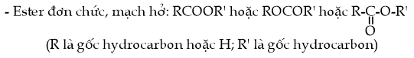  
   
**- Ví dụ:** CH3COOC2H5; CH2=CHOOCH3; HCOOCH=CH2.  
**2) Phân loại: Ester tổng quát: CxH2x+2-2k. aCOO** *(tổng ππ* *+vòng = k + a)*   
- Ester no, đơn chức, mạch hở: CnH2nO2 (n ≥ 2), ví dụ: CH3COOC2H5.  
- Ester không no, có một liên kết đôi, đơn chức, mạch hở: CnH2n – 2O2 (n ≥ 3).  
**Ví dụ:** CH2 = CH-COO-CH3, C2H5COOCH2-CH = CH2, ….  
- Ester no, hai chức, mạch hở: CnH2n – 2O4 (n ≥ 3).  
**Ví dụ:** HCOO-C2H4-OOC-CH3; CH3-OOC-COO-C2H5; HCOO-CH2-COOCH3;…  
- Ester thơm, đơn chức, ví dụ: C6H5COOCH3 hoặc HCOOC6H5.  
**2) Xác định số đồng phân ester**  
- Với ester đơn chức RCOOR’ → Số đồng phân ester = số đồng phân của (R.R’)  
Ví dụ: C3H7COOC4H9 có số đồng phân là 2.4 = 8 đồng phân.  
**+ Số đồng phân gốc no:**  
  
  
  
  
**Gốc**  
  
  
CH3-  
  
  
C2H5-  
  
  
C3H7-  
  
  
C4H9-  
  
  
C5H11-  
  
  
  
  
**Số đồng phân**  
  
  
1  
  
  
1  
  
  
2  
  
  
4  
  
  
8  
  
  
  
  
**+ Số đồng phân của gốc không no, có 1 liên kết đôi:**  
  
  
  
  
**Gốc**  
  
  
C2H3-  
  
  
C3H5-  
  
  
C4H7-  
  
  
  
  
**Số đồng phân**  
  
  
1 đp  
  
  
4 đp (3 đp cấu tạo + 1đp hình học)  
  
  
11 đp (8 đp cấu tạo + 3 đp hình học)  
  
  
  
  
**Ví dụ:** Xác định số đồng phân ester X có công thức phân tử là C5H10O2  
X là ester: RCOOR’ → ∣∣∣R+R'=4C=3C+1C=2C+2C=1C+3C=0C+4C                   =2.1+1.1+1.2+1.4=9R+R'=4C=3C+1C=2C+2C=1C+3C=0C+4C                   =2.1+1.1+1.2+1.4=9   
=>X có 9 đồng phần ester  
(Các đp ester có phản ứng tráng Ag là HCOOC4H9 : R + R' = 0C + 4C = 1.4 = 4 đp)  
   
**3) Danh pháp**  
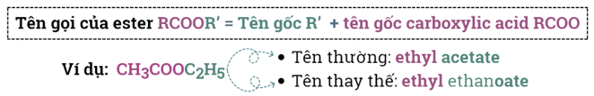  
**- Tên các gốc acid thường gặp:**  
  
  
  
  
  
HCOO- (formate)  
  
  
CH3COO- (acetate)  
  
  
C2H5COO- (propionate)  
  
  
  
  
C6H5COO- (benzoate)  
  
  
CH2=CHCOO- (acrylate)  
  
  
CH2=C(CH3)COO- (metacrylate)  
  
  
  
  
  
**- Tên các gốc hydrocarbon (gốc alcohol) thường gặp:**  
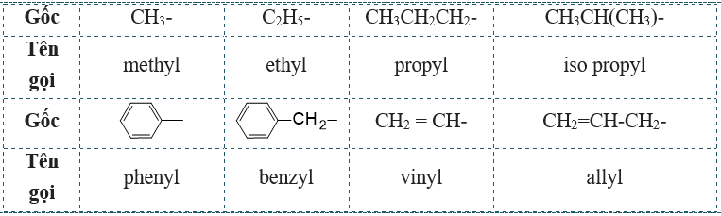  
   
  
  
  
  
**B. Bài tập minh hoạ**  
**Câu 1:** Viết công thức cấu tạo của các ester có tên gọi sau đây:  
  
  
  
  
a) methyl formate;  
  
  
b) isopropyl acetate;  
  
  
c) ethyl acrylate;  
  
  
  
  
d) methyl butyrate;  
  
  
e) vinyl propionate;  
  
  
g) allyl propenoate  
  
  
  
  
**Câu 2:** Gọi tên thường, tên thay thế của các ester sau:  
  
**Câu 3:** Viết và xác định số đồng phân của các ester sau :  
  
  
  
  
a) C3H6O2   
  
  
b) C4H8O2   
  
  
c) C5H10O2   
  
  
d) C4H6O2 (mạch hở)  
  
  
  
  
e) C4H6O4  
  
  
g) C7H6O2 (vòng thơm)  
  
  
h) C8H8O2 (vòng thơm)  
  
  
  
  
   
   
   
   
   
   
  
  
  
 **Câu 4:** Hoàn thành bảng sau:  
  
  
  
  
**STT**  
  
  
**PHÁT BIỂU**  
  
  
 **Đ/S**  
  
  
**ĐỀ XUẤT SỬA SAI**  
  
  
  
  
1  
  
  
ethyl acetate có CTPT là C4H8O2  
  
  
   
  
  
   
  
  
  
  
2  
  
  
ester thơm CH3COOC6H5 có tên gọi là benzyl acetate  
  
  
   
  
  
   
  
  
  
  
3  
  
  
vinyl propionate có công thức cấu tạo là CH3CH2COOCH=CH2  
  
  
   
  
  
   
  
  
  
  
4  
  
  
vinyl acetate và methyl acrylate là đồng phân của nhau  
  
  
   
  
  
   
  
  
  
  
5  
  
  
benzyl acetate và methyl benzoate có cùng công thức phân tử  
  
  
   
  
  
   
  
  
  
  
6  
  
  
ethyl formate có nhóm chức –CHO, khi tác dụng với thuốc thử Tollens tạo ra kết tủa Ag.  
  
  
   
  
  
   
  
  
  
  
7  
  
  
allyl ethanoate có 8 nguyên tử H trong phân tử  
  
  
   
  
  
   
  
  
  
  
8  
  
  
propyl benzoate có công thức phân tử là C9H8O2  
  
  
   
  
  
   
  
  
  
  
9  
  
  
C4H8O2 có 4 đồng phân ester, trong đó có 1 đồng phân có khả năng tác dụng với thuốc thử Tollens tạo ra kết tủa.  
  
  
   
  
  
   
  
  
  
  
10  
  
  
ethyl acrylate là ester không no, có một liên kết đôi C = C, đơn chức, mạch hở.  
  
  
   
  
  
   
  
  
  
  
**Câu trắc nghiệm yêu cầu trả lời ngắn. HS trả lời từ câu 5 đến câu 12.**   
**Câu 5:** Số nguyên tử H trong phân tử allyl acetate là bao nhiêu?  
**Câu 6:** Cho biết công thức cấu tạo của isopropyl acrylate?.  
**Câu 7:** Ứng với công thức phân tử C3H6O2, có bao nhiêu đồng phân ester?.  
**Câu 8:** Cho 4 chất sau : (1) CH3COOCH3; (2) CH3OOCCH3; (3) HCOO-CH2COO-C2H5; (4) CH3COC6H5; Có bao nhiêu chất thuộc loại hợp chất ester?.  
**Câu 9:** Phần trăm khối lượng C trong phân tử phenyl acetate là bao nhiêu?.  
**Câu 10:** Este no, đơn chức, mạch hở X có %C = 54,54%, cho biết công thức phân tử của X?  
  
**DỮ KIỆN DÙNG CHUNG CHO câu 11, câu 12**.  
**Hợp chất hữu cơ X có thành phần phần trăm về khối lượng các nguyên tố: %C = 55,81%; %H = 6,98%%; %O = 37,21%.**  
  
**Câu 11:** Xác định công thức phân tử của X dựa vào phổ khối lượng hình bên  
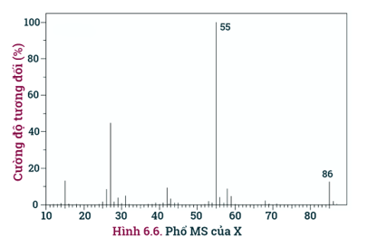  
**Câu 12:** Cho phổ IR của hợp chất hữu cơ X. Xác định các công thức cấu tạo có thể có của X.  
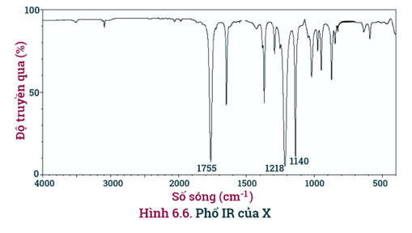  
**Câu 13:** Chất nào sau đây không phải là ester?  
**A.** C2H5COOH.   
**B.** CH3COOC2H5.   
**C.** (C15H31COO)3C3H5.   
**D.** HCOOCH3.  
**Câu 14:** Công thức cấu tạo của methyl propionate là  
**A.** HCOOCH3.   
**B.** C2H5COOCH = CH2.  
**C.** CH3COOC2H5.   
**D.** C2H5COOCH3.  
**Câu 15:** Ester X có công thức cấu tạo thu gọn là CH3COOCH3. Tên gọi của X là  
**A.** ethyl formate.   
**B.** methyl acetate.   
**C.** methyl formate.   
**D.** ethyl acetate.  
**Câu 16:** Ethyl acetate có công thức là  
**A.** C2H5COOCH3.   
**B.** CH3COOC2H5.   
**C.** CH3COOH.   
**D.** CH3COOCH3.  
**Câu 17:** Vinyl acetate có công thức là  
**A.** CH3COOCH=CH2.   
**B.** CH3COOCH(CH3)2.  
**C.** CH2=CHCOOCH3.   
**D.** HCOOCH2CH3.  
**Câu 18:** Methyl benzoate có công thức là  
**A.** CH3COOC6H5.   
**B.** CH3COOCH2C6H5.   
**C.** C6H5COOCH3.   
**D.** C6H5COOCH=CH2.  
**Câu 19:** Vinyl propionat có công thức là  
**A.** CH2=CHCOOC3H7.  
**B.** C3H7COOCH=CH2.  
**C.** C2H5COOCH=CH2.  
**D.** C2H5COOCH=CHCH3.  
**Câu 20:** Iso propyl benzoat có công thức là  
**A.** C6H5COOCH(CH3)2.   
**B.** **(**CH3)2CHCOOC6H5.  
**C.** C6H5COOCH2CH(CH3)2.   
**D.** C3H7COOC6H5.  
**Câu 21:** Chất X có công thức C2H5COOC2H5. Tên gọi của X là  
**A.** ethyl acetate.   
**B.** ethyl propionate.   
**C.** propyl acetate.   
**D.** methyl propionate**.**  
**Câu 22:** Phenyl acetate có công thức là  
**A.** CH3COOCH2C6H5.   
**B.** CH3COOC6H4CH3.  
**C.** CH3COOC6H5.   
**D.** HCOOC6H5.  
**Câu 23:** Cho các chất có công thức cấu tạo sau đây:  
(1) CH3CH2COOCH3; (2) CH3OOCCH3; (3) HCOOC2H5; (4) CH3COC2H5;   
Chất **không** thuộc loại ester là  
**A.** (2).   
**B.** (1).   
**C.** (4).   
**D.** (3).  
**Câu 24:** Chất X có công thức cấu tạo CH2=CH-COOCH3. Tên gọi của X là  
**A.** methyl acrylate.   
**B.** ethyl acetate.   
**C.** propyl fomat.   
**D.** methyl acetate.  
**Câu 25:** Chất X có công thức cấu tạo CH2=C(CH3)COOCH3. Tên gọi của X là  
**A.** methyl acrylate.   
**B.** methyl metacrylate.   
**C.** anlyl acetate.   
**D.** methyl propionate.  
**Câu 26:** Hợp chất X có công thức cấu tạo: CH3OOCCH2CH3. Tên gọi của X là  
**A.** ethyl acetate.   
**B.** methyl acetate.   
**C.** methyl propionate.   
**D.** propyl acetate.  
**Câu 27:** Tên gọi của CH3COOC6H5 là  
**A.** benzyl acetate.   
**B.** phenyl acetate.   
**C.** methyl acetate.   
**D.** ethyl acetate.  
**Câu 28:** Tên gọi của CH2=CHCOOC6H5 là  
**A.** Phenyl propionat.   
**B.** Benzyl acrylate.   
**C.** Phenyl acrylate.   
**D.** Phenyl metacrylate.  
**Câu 29:** Chất nào sau đây là ester đơn chức?  
**A.** CH3COOH.   
**B.** (HCOO)2C2H4.   
**C.** CH2(COOCH3)2.   
**D.** CH3COOC2H5.  
**Câu 30:** Tỉ khối hơi của một ester no, đơn chức X so với dung dịch hydrogen là 30. Công thức phân tử của X là  
**A.** C4H8O2.   
**B.** C3H6O2.   
 **C.** C5H10O2.   
**D.** C2H4O2.  
**Câu 31:** Ester nào sau đây là ester no, đơn chức, mạch hở?  
**A.** C2H3COOCH3.   
**B.** HCOOC3H5.   
**C.** CH3COOC2H5.   
**D.** CH3COOC6H5.  
**Câu 32:** Chất nào sau đây có 8 nguyên tử H trong phân tử ?  
**A.** ethyl alcohol.   
**B.** propionic acid.   
**C.** ethyl acetate.   
 **D.** phenol.  
**Câu 33:** Chất nào sau đây có 3 nguyên tử C trong phân tử?  
**A.** Vinyl acethylene.   
**B.** methyl formate.   
**C.** propanal.   
**D.** acetic acid.  
**Câu 34:** Số ester có công thức phân tử C4H8O2 mà khi thủy phân thu được sản phẩm có khả năng phản ứng với thuốc thử Tollens là  
**A.** 1.   
**B.** 2.   
**C.** 3.   
**D.** 4.  
**Câu 35:** Số ester ứng với công thức phân tử C5H10O2 có khả năng tham gia phản ứng tráng bạc là  
**A.** 1.   
**B.** 3.   
 **C.** 2.   
**D.** 4.  
**Câu 36:** Khi thủy phân ester mạch hở, có công thức C4H6O2 thu được sản phẩm có khả năng tráng bạc. Số ester thỏa mãn là  
**A.** 5.   
**B.** 4.   
 **C.** 3.   
**D.** 1.  
**Câu 37:** X là một ester no, đơn chức, mạch hở. Trong phân tử X có ba nguyên tử carbon. Số công thức cấu tạo của X thoả mãn là  
**A.** 2.   
**B.** 5.   
 **C.** 4.   
**D.** 3.  
**Câu 38:** Ester X có vòng benzene và có công thức phân tử C8H8O2. Số đồng phân cấu tạo của X là  
**A.** 2.   
**B.** 3.   
**C.** 6.   
**D.** 5.  
**Câu 39:** Một ester no, đơn chức, mạch hở có 48,65% carbon trong phân tử thì số đồng phân ester là  
**A.** 2.   
**B.** 1.   
**C.** 3.   
**D.** 4.  
**Câu 40:** Trong phân tử ester (X) no, đơn chức, mạch hở có thành phần hydrogen chiếm 9,09% khối lượng. Số đồng phân ester của X là  
**A.** 5.   
**B.** 4.   
**C.** 3.   
**D.** 2.  
.......................................  
.......................................  
.......................................